*Исходные документы:*

[*[SPEC][1] Элементы*](https://docs.google.com/document/d/1cgEAQ1eVdN4bIZJmjaLxB5R2F0wUPrwYGina8UVxT5o/edit?usp=sharing)

[*[SPEC][2] Дефекты*](https://docs.google.com/document/d/1X25VHLb-UXEpwDm8JRo8UioH2L3j4Nxi8PH6y04MAIY/edit?usp=sharing)

**Спецификация.**

**Формат файла informativeTags.xml**

Файл informativeTags.xml содержит информативные признаки дефектов оборудования и предназначен для настройки фреймворка.

Тег *<equipmentStateDetection>* содержит информативные признаки для определения режима работы оборудования. Содержит теги *<metrics>*, *<psd>*.

Атрибут *weight* тегов *<metrics>* и *<psd>* содержит весовой коэффициент соответствующего метода для принятия решения о состоянии оборудования.

Тег <data>, вложенный в тег *<metrics>*, содержит атрибуты *name*, *weight*. Атрибут *name* содержит названия метрик для вычислений. Атрибут *value* содержит весовые коэффициенты для принятия решения о состоянии оборудования, соответствующие приведенным названиям метрик.

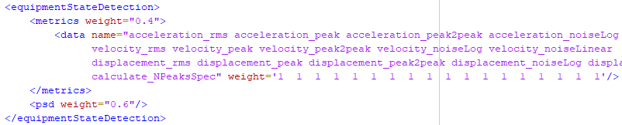

Каждый классификатор имеет свои классы элементов и каждый класс элемента имеет свои дефекты (см [*[SPEC][2] Дефекты*](https://docs.google.com/document/d/1X25VHLb-UXEpwDm8JRo8UioH2L3j4Nxi8PH6y04MAIY/edit?usp=sharing)). Структура для всех классификаторов одинаковая. Взаимосвязь приведена в таблице 3. Для примера приведена структура *<shaftClassifier>*

Тег *<shaftClassifier>*, содержит информативные признаки дефектов вала для настройки классификатора. Содержит тег *<shaft>*.

Тег *<defect>* содержит информативные признаки дефекта. Может содержит теги *<periodicity>*, *<metrics>*, *<shaftTrajectory>*, *<iso7919>*, *<accelerationEnvelopeSpectrum>*, *<accelerationSpectrum>*, *<velocitySpectrum>*, *<displacementSpectrum>*. При отсутствии какого-либо тега считаем, что данные метод обнаружения не используется при детектировании дефекта.

Значения атрибута *name* тега *<defect>* (название дефекта на jpg-изображений) изменяются в соответствии с текущим языком. На рисунке ниже приведен пример английской локализации.

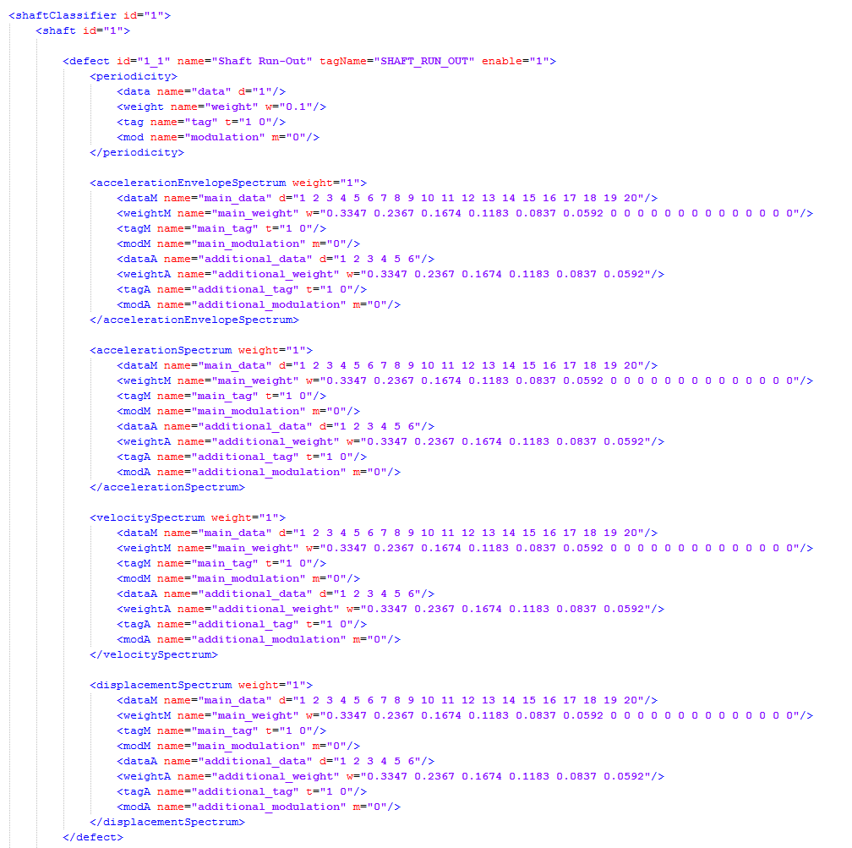

Тег *<periodicity>* содержит информативные признаки дефекта для настройки классификатора на основе поиска периодичностей в сигнале виброускорения. Пример структуры приведет ниже.

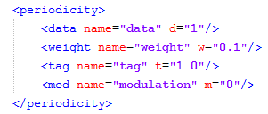

Таблица 1. Структура и атрибуты <*periodicity*>

|  |  |
| --- | --- |
| **Название поля** | **Описание** |
| <data> | Информация о множителях частот. |
| name | Полное название. |
| d | Цифра множителя (В примере означает, что вектор искомых частот состоит только из первой гармоники). |
| <weight> | Информация о вес искомых частот. |
| name | Полное название. |
| w | Вес гармоник [%]. |
| <tag> | Информация о метке частоты. |
| name | Полное название. |
| t | Номер метки частоты (метки индивидуальны для каждой частоты). Содержит два числа для каждого вектора частот. Первое число указывает на главную гармоники, второе на модуляции. |
| <mod> | Информация о модуляциях. |
| name | Полное название. |
| m | Количество искомых модуляционных гармоник. |

### 

### Тег *<accelerationEnvelopeSpectrum>, <accelerationSpectrum>*, *<velocitySpectrum>*, *<displacementSpectrum>* содержит информативные признаки дефекта в различных областях для настройки классификатора на основе спектров. Пример структуры приведет ниже.

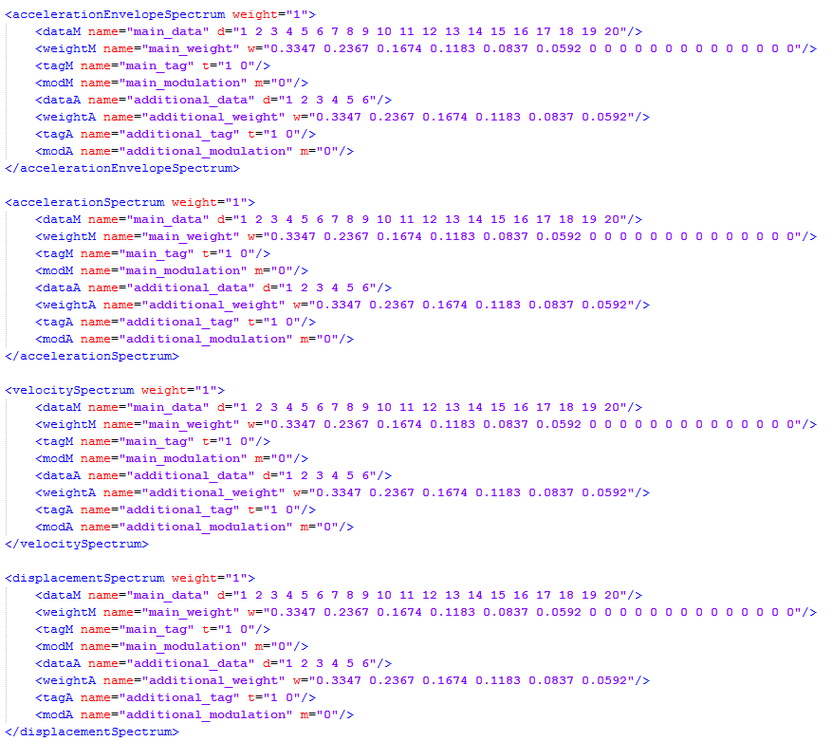

Таблица 2. Структура и атрибуты <*accelerationEnvelopeSpectrum*>

|  |  |
| --- | --- |
| **Название поля** | **Описание** |
| amplitudeModifier | Поля для коэффициент амплитуды в период обучения для всей области. |
| weight | Вес для обнаружения дефекта в области. |
| <dataM> | Информация о множителях частот для классификатора по однократному измерению. |
| name | Полное название. |
| d | Цифра множителя (В примере означает, что вектор искомых частот состоит только из первой гармоники). |
| <weightM> | Информация о вес искомых частот для классификатора по однократному измерению. |
| name | Полное название. |
| w | Вес гармоник [%]. |
| <tagM> | Информация о метке частоты для классификатора по однократному измерению. |
| name | Полное название. |
| t | Номер метки частоты (метки индивидуальны для каждой частоты). Содержит два числа для каждого вектора частот. Первое число указывает на главную гармоники, второе на модуляции. |
| <modM> | Информация о модуляциях для классификатора по однократному измерению. |
| name | Полное название. |
| m | Количество искомых модуляционных гармоник. |
| <dataA> | Информация о множителях частот для классификатора по многократным измерения. |
| name | Полное название. |
| d | Цифра множителя (В примере означает, что вектор искомых частот состоит только из первой гармоники). |
| <weightA> | Информация о вес искомых частот для классификатора по многократным измерения. |
| name | Полное название. |
| w | Вес гармоник [%]. |
| <tagA> | Информация о метке частоты для классификатора по многократным измерения. |
| name | Полное название. |
| t | Номер метки частоты (метки индивидуальны для каждой частоты). Содержит два числа для каждого вектора частот. Первое число указывает на главную гармоники, второе на модуляции. |
| <modA> | Информация о модуляциях для классификатора по многократным измерения. |
| name | Полное название. |
| m | Количество искомых модуляционных гармоник. |

*\* Теги <accelerationEnvelopeSpectrum>, <accelerationSpectrum>, <velocitySpectrum>, <displacementSpectrum> имеют идентичную структуру.*

Тег *<shaftTrajectory>* содержит информативные признаки дефекта для настройки классификатора на основе анализа траектории движения вала. Содержит тег *<data>*. Атрибут *weight* тега *<data>* содержит весовой коэффициент метода для принятия решения о степени дефекта.

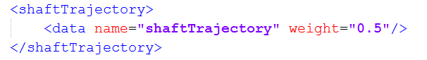

Тег *<iso7919>* содержит информативные признаки дефекта для настройки классификатора на основе анализа метрик по *ISO* 7919. Содержит тег *<data>*. Атрибут *weight* тега *<data>* содержит весовой коэффициент метода для принятия решения о степени дефекта.

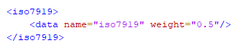

Тег *<metrics>* содержит набор метрик относящихся к дефекту. Содержит тег *<data>*.

Атрибут *name* тега *<data>* содержит названия метрик для вычислений. Атрибут *weight* тега *<data>* содержит весовые коэффициенты для добавления вероятности дефекта, соответствующие приведенным названиям метрик.



Таблица 3. Отношения классификаторов к классам элементов

|  |  |
| --- | --- |
| **Названия**  **классификаторов** | **Классы элементов**  *(@elementClass)* |
| ***shaftClassifier*** | ***shaft*** |
| ***bearingClassifier*** | ***rollingBearing*** |
| ***plainBearing*** |
| ***connectionClassifier*** | ***gearing*** |
| ***planetaryStageGearbox*** |
| ***smoothBelt*** |
| ***toothedBelt*** |
| ***coupling*** |
| ***motorClassifier*** | ***inductionMotor*** |
| ***synchronousMotor*** |
| ***fanClassifier*** | ***fan*** |

Таблица 4. Соотношение номера частоты к названию

|  |  |  |
| --- | --- | --- |
| **Метка частоты** | **Сокращенное название** | **Обозначение** |
| 1 | shaftFreq | Частота вращения вала |
| 2 |  | Энергонесущая |
| 3 | twiceLineFreq | Вторая линейная частота генератора |
| 4 | barFreq | Частота прохождения стержней ротора |
| 5 | polePassFreq | Частота прохождения пар полюсов |
| 6 | collectorFrequency | Частота прохождения пластин коллектора |
| 7 | teethFrequencyArmature | Частота прохождения якоря |
| 8 | brushFrequency | Щеточная частота |
| 9 | SCR | Собственная частота выпрямителя |
| 10 | coilFreq | Частота прохождения обмоток статора |
| 11 | FTF | Частота вращения сепаратора |
| 12 | BSF | Частота вращения тел качения |
| 13 | BPFO | Частота прохождения тел качений по наружному кольцу |
| 14 | BPFI | Частота прохождения тел качений по внутреннему кольцу |
| 15 | BEF | Резонансная частота тел качений |
| 16 | shaftFreq046 | Частота прецессии |
| 17 | shaftFreq1 | Частота вращения первого вала при соединении зубчатой передачи |
| 18 | shaftFreq2 | Частота вращения второго вала при соединении зубчатой передачи |
| 19 | teethFreq | Частота зацепления зубьев |
| 20 | sunFreq | Частота вращения солнца |
| 21 | carrierFreq | Частота вращения водилы |
| 22 | satellitesFreq | Частота вращения сателлитов |
| 23 | diffFreq | Разница между частотой солнца и водилы |
| 24 | gearMeshFreqSun | Частота зацепления солнца |
| 25 | gearMeshFreqSatellites | Частота зацепления сателлитов |
| 26 | SPFS | Частота перекатывания сателлитов по солнцу |
| 27 | SPFG | Частота перекатывания сателлитов по короне |
| 28 | beltFreq | Частота вращения ремня |
| 29 | sheaveFreq1 | Частота вращения первого шкива |
| 30 | sheaveFreq2 | Частота вращения второго шкива |
| 31 | meshingFreq | Частота зацепления ремня |
| 32 | bladePass | Частота вращения лопастей |
| 33 | (shaft-FTF) | Разностная гармоника частоты вала и вращения сепаратора |
| 34 | halfShaftFreq | Половина частоты вала |